**西南科技大学研究生测试题15**

**一、单项选择题（每题2分，共30分）**

1.使用地震模拟振动台进行结构抗震研究，其加载设备从加载性质上属于（ ）。

A.重力加载 B.液压加载 C.惯性力加载 D.离心力加载

2．低周反复荷载试验的加载制度中，不对的是( )。

A．位移控制加载 B．力控制加载

C．力-位移混合控制加载 D．力-加速度控制加载

3．低周反复加载试验中混合加载法的说法，正确的是( )。

A．先控制作用力到开裂荷载，随后用位移控制

B．先控制作用力到屈服荷载，随后用位移控制

C．先控制作用力到极限荷载，再用位移控制

D．先控制作用力到破坏荷载，再用位移控制

4.在梁的受弯试验中，测量跨中的挠度，至少要布置几个测点( )。

A.一个 B.二个 C.三个 D.四个

5．剪跨比较大，剪力较小并配有一定箍筋的弯剪构件的滞回曲线特征为( )。

A.梭形 B．弓形 C．反S形 D．Z形

6．科研性试验时，事前要对混凝土试件的承载力变形等进行计算，计算时采

用的材料性能指标应采用( )。

A.混凝土强度设计值 B．混凝土强度和钢筋强度的标准值

C．钢筋强度设计值

D．按预留混凝土试块、钢筋试件的实测力学性能指标

7．进行科研型试验时，当加到理论破坏荷载的90%时，分级加载以( )为宜。

A.5%的使用状态短期试验荷载值 B.10%的使用状态短期试验荷载值

C.15%的使用状态短期试验荷载值 D.20%的使用状态短期试验荷载值

8．哪一种不是常采用的温度补偿法（ ）。

A.温度补偿应变计法 B.工作应变计温度互补偿法

C.温度自补偿计 D.温度补偿应力计法

9．用二集中力，三分点集中力等效代替简支梁受均布荷载时的加载图式修正系数为（ ）。

A．0.91 B．0.98 C．0.99 D．1.0

10．对于常用的结构动力特性试验方案的测定方法，下列说法错误的是（ ）。

A．用自由振动法可获得基本频率和阻尼系数

B．强迫振动法可得到结构的第一阶频率和其他高阶频率

C．共振法不同于强迫振动，它借助共振现象来观察结构自由振动，确定结构动力特性。

D．脉动法可以从脉冲信号中识别出结构的固有频率，阻尼比、振型等多种模态参数。

11.当混凝土结构裂缝部位有两个相互平行的测试表面且开裂深度不大时，可采用（ ）检测。

A．平测法 B．斜测法 C．钻孔探测 D．对测法

12.在结构动力模型试验中，解决重力失真的方法是（ ）。

A．增大重力加速度 B．增大模型材料的体积

C．增大模型材料的密度 D．增大模型材料的弹性模量

13．选择测量仪器时，最大被测值一般不宜大于选用仪器最大量程的（ ）。

A．70% B．80% C．90% D．100%

14．为了使结构在荷载作用下的变形得到充分的发挥和达到基本稳定，每级荷载加载有一定的停留时间，钢结构试验时，持荷时间不少于（ ）。

A．1分钟 B．3分钟 C．5分钟 D．10分钟

15．下列（ ）不是试验模型和原型结构边界条件相似的要求。

A．初始条件相似 B．约束边界条件相似

C．支承条件相似 D．受力情况相似

**二、填空题（每题1分，共20分）**

1．一般结构静载试验的加载程序分为____________、____________和____________三个阶段。

2．如果要测量振动体的位移，应使ω/ωn尽可能____________。

3．拟动力试验的基本原理是基于结构动力方程的数值计算过程。常用的数值

方法分为____________和____________。

4.质量系统的基本量纲是____________、____________和____________。

5.采用回弹法进行混凝土的强度测定，需对测试数据进行____________、____________和____________三方面的修正。

6.模型设计则应在保证____________成立的基础上确定适当的____________。

7．电液伺服加载系统主要由____________、____________和____________三部分组成。

8.土木工程结构试验中的支座和支墩是结构试验装置中模拟结构受力和边界条件的重要组成部分，支座按作用方式不同有____________、____________、____________和刀口支座几种。

**三、简答题（每题8分，共32分）**

1.拟动力试验的基本原理是什么？其优点是什么？

2.请简述模型试验设计的程序。

3.测量仪表的选用原则是什么？

4.简述土木工程结构试验的任务是什么？包括哪些主要环节？

**四、计算题（共6分）**

某结构在受动力荷载作用后，测得振动记录曲线如下图所示，试根据图示振动曲线所标明的数据，计算该结构的振动频率和阻尼比。

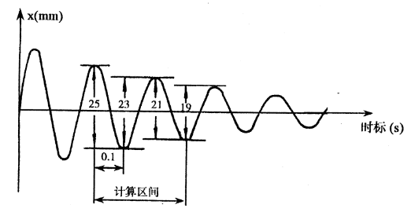

**五、分析题（共12分）**

高层建筑结构在地震荷载作用下的性能研究，通常是采用与原型结构材料相同的缩尺比例模型在振动台上进行。请根据量纲分析方法解得一组无量纲数，以进一步获得模型试验应满足的相似条件。

提示：该物理过程中包含有下列的物理量：结构尺寸、结构水平变位，应力，应变，结构材料弹性模量，结构材料的平均密度，结构自重，结构振动频率和结构阻尼比，此外还有地震动的振幅和运动的最大频率。质量系统下基本量纲为质量[M]、时间[T]和力[F]。

结构动力模型试验的相似常数和相似关系表

|  |  |  |  |  |
| --- | --- | --- | --- | --- |
| 类型 | 物理量 | 量纲  （绝对系统） | 相似关系 | |
| 一般模型 | 忽略重力影响模型 |
| 材料特性 | 应力 σ | FL－2 | Sσ＝SE | Sσ＝SE |
| 应变 ε | － | Sε＝1 | Sε＝1 |
| 弹性模量 E | FL－2 | SE | SE |
| 泊松比 ν | － | Sν=1 | Sν=1 |
| 质量密度 ρ | FT2L－4 | Sρ＝SE/SL | Sρ |
| 几何特性 | 长度 l | L | Sl | Sl |
| 线位移 x | L | Sx＝Sl | Sx＝Sl |
| 角位移 θ | － | Sθ＝1 | Sθ＝1 |
| 面积 A | L2 | SA＝S2l | SA＝S2l |
| 荷载 | 集中荷载 P | F | Sp＝SES2l | Sp＝SES2l |
| 线荷载 ω | FL－1 | Sω＝SESl | Sω＝SESl |
| 面荷载 q | FL－2 | Sq＝SE | Sq＝SE |
| 力矩 M | FL | SM＝SES3l | SM＝SES3l |
| 动力性能 | 质量 m | FL－1T2 | Sm＝ SρS3l | Sm＝ SρS3l |
| 刚度 k | FL－1 | Sk＝SESl | Sk＝SESl |
| 阻尼 c | FL－1T | Sc＝SESl3/2 | Sc＝Sl2(SρSE)1/2 |
| 时间、固有周期 T | T | St＝Sl1/2 | St＝Sl(Sρ/SE)1/2 |
| 速度 dx/dt | LT－1 | Sx’＝ Sl1/2 | Sx’＝(SE/Sρ)1/2 |
| 加速度 d2x/dt2 | LT－2 | Sx”＝1 | Sx”＝SE/SlSρ |

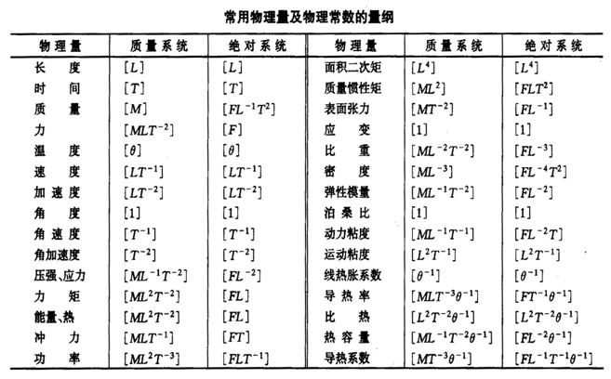

**西南科技大学研究生测试题15答案**

**一、单项选择题（每题2分，共30分）**

1.B 2.D 3.B 4.C 5.A 6.D 7.A 8.D 9.B 10.C

11.B 12.C 13.B 14.D 15.D

**二、填空题（每空1分，共20分）**

1. 预载、标注荷载、破坏荷载

2. 大

3. 显示积分法、隐式积分法

4. 长度、时间、质量

5. 碳化深度、测试角度、浇筑顶面与底面

6. 相似准数方程 相似常数

7. 液压源、控制系统、执行系统

8. 滚动铰支座、固定铰支座、球铰支座

**三、简答题（共32分）**

1.拟动力试验的基本原理是什么？其优点是什么？（8分）

答：试验由计算机进行数值分析并控制加载，即由给定地震加速度记录通过计算机进行非线性结构动力分析（恢复力特性实时测量），将计算机得到的位移反应作为输入数据，以控制加载器对试验结构进行试验。该方法又称为计算机-加载器联机加载试验。

与理论计算相比，它无需对结构作任何假定就能获得结构体系的真实地震反映特征；而与伪静力试验和模拟地震振动台试验相比，它既有伪静力试验那样经济方便的特点，又具有振动台试验那样真实模拟地震作用的功能。

2.请简述模型试验设计的程序。（8分）

答：模型试验设计一般按下列程序进行：（1）根据任务明确试验具体目的，选择模型类型；（2）对研究对象进行理论分析和初步估算的基础上用方程分析法或量纲分析法确定相似条件。（3）确定模型几何尺寸，亦即确定出长度相似常数；(4)根据相似条件定出各相似常数；（5）绘制模型施工图。

3. 测量仪表的选用和测读原则是什么？（8分）

答：（1）选用仪器仪表，必须能满足试验所需的精度与量程要求，能用简单仪器仪表的就不要用精密的。（2）现场试验，由于仪器所处的条件和环境复杂，影响因素多，电测仪器的适应性就不如机械式仪表。（3）试验结构的变形与时间因素有关，测读时间有一定限制，必须遵守有关试验方法标准规定，仪器的选择应尽可能测读方便、省时，当试验进入弹塑性阶段时，变形增加较快，应尽可能使用自动记录仪。（4）为了避免误差和方便工作，量测仪器的型号、规格应尽可能一致，种类越少越好。

4.建筑结构试验的任务是什么？包括那些主要环节？（8分）

答：建筑结构试验的任务是对结构物承受荷载作用后的性能进行观测，对测量数据进行分析，从强度、刚度和抗裂性以及结构实际破坏形态来判明结构的实际工作性能，并对其进行评价，以及对结构承载力做出正确的估计，为验证和发展结构计算理论提供可靠的依据。建筑结构试验包括（1）结构试验设计、（2）结构试验准备、（3）结构试验实施和（4）结构试验结构分析。

**四、计算题（共6分）**

解：（1）如图所示，振动曲线的半周期为=0.1s,所以振动频率为：

（2）如图所示，在计算区间=4，=25，=19，所以



**五、推理题（共12分）（略）**